Ngày soạn:  00/00/2022 | Kế hoạch dạy |  | NHÓMTRƯỞNG DUYỆT | BAN GIÁM HIỆU DUYỆT
Ngày soạn:  00/00/2022 | Lớp | 7B1-7B10 | ĐàoThị Nhẫn
Ngày soạn:  00/00/2022 | Tuần |  | ĐàoThị Nhẫn
Ngày soạn:  00/00/2022 | Tiết |  | ĐàoThị Nhẫn
Ngày soạn:  00/00/2022 | Ngày |  | ĐàoThị Nhẫn

TÊN BÀI DẠY: QUAN TÂM, CẢM THÔNG VÀ SẺ CHIA
Môn học: GDCD; lớp: 7
Thời gian thực hiện: ... tiết
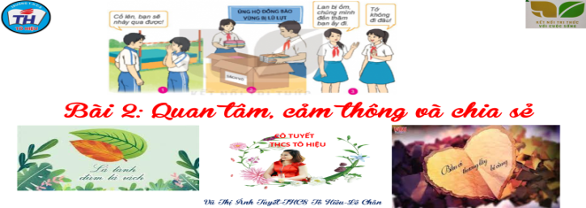
I. MỤC TIÊU:
1. Về kiến thức:
- Nêu được một số việc làm để quan tâm, thông cảm, chia sẻ với người khác.
- Hiểu vì sao mọi người phải quan tâm, thông cảm, chia sẻ với nhau.
- Thường xuyên có những lời nói việc làm thể hiện sự quan tâm, chia sẻ, thông cảm với mọi người.
- Khích lệ, động viên bạn bè quan tâm, chia sẻ và thông cảm với người khác
- Phê phán những việc làm không thể hiện sự quan tâm, chia sẻ, thông cảm.
2.Về năng lực:
- Điều chỉnh hành vi: Nhận ra được, nêu được một số việc làm thể hiện sự quan tâm, thông cảm, chia sẻ. Nhận xét, đánh giá được những việc làm đã thể hiện/ chưa thể hiện sự quan tâm, thông cảm, chia sẻ .
- Phát triển bản thân:Tự nhận thức bản thân; lập và thực hiện kế hoạch hoàn thiện bản thân nhằm phát huy những giá trị về sự quan tâm, thông cảm, chia sẻ theo chuẩn mực đạo đức của xã hội. Xác định được lí tường sổng của bản thân lập kế hoạch học tập và rèn luyện, xác định được hướng phát triển phù hợp của bản thân đế phù hợp với các giá trị đạo đức về sự quan tâm, thông cảm, chia sẻ.
- Tư duy phê phán: Đánh giá, phê phán được những hành vi, việc làm không có sự quan tâm, thông cảm, chia sẻ.
- Hợp tác, giải quyết vần đề: Hợp tác với các bạn trong lớp trong các hoạt động học tập; cùng bạn bè tham gia các hoạt động cộng đồng nhằm góp phần lan tỏa giá trị của sự quan tâm, thông cảm, chia sẻ.
3. Về phẩm chất:
- Yêu nước: Tự hào về truyền thống nhân ái của dân tộc.
- Nhân ái: Luôn cổ gắng vươn lên đạt kết quả tốt trong học tập; tích cực chủ động tham gia các hoạt động tập thể, hoạt động cộng đồng để góp phần vun đắp giá trị của nhân ái và sự quan tâm, thông cảm, chia sẻ.
- Trách nhiệm: Có ý thức và tích cực tham gia các hoạt động tập thể, hoạt động cộng đồng để phát huy truyền thống nhân ái biết quan tâm, thông cảm, chia sẻ. Đấu tranh bảo vệ những truyền thống tốt đẹp; phê phán, lên án những quan niệm sai lầm, không có sự quan tâm, thông cảm, chia sẻ.
II.THIẾT BỊ DẠY HỌC VÀ HỌC LIỆU.
1. Thiết bị dạy học: Máy chiếu power point, màn hình, máy tính, giấy A0, tranh ảnh
2. Học liệu: Sách giáo khoa, sách giáo viên, sách bài tập Giáo dục công dân 7, tư liệu báo chí, thông tin, clip.
III. TIẾN TRÌNH DẠY HỌC:
1. Hoạt động 1: Mở đầu
a. Mục tiêu:
- Tạo được hứng thú với bài học.
- Học sinh bước đầu nhận biết về quan tâm, thông cảm, chia sẻ để chuẩn bị vào bài học mới.
- Phát biểu được vấn đề cần tìm hiểu: Quan tâm, thông cảm, chia sẻ là gì? Biểu hiện của quan tâm, thông cảm, chia sẻ? Giải thích được ý nghĩa của quan tâm, thông cảm, chia sẻ?
b. Nội dung: Giáo viên hướng dẫn học sinh tiếp cận với bài mới bằng trò chơi “Tiếp sức đồng đội”
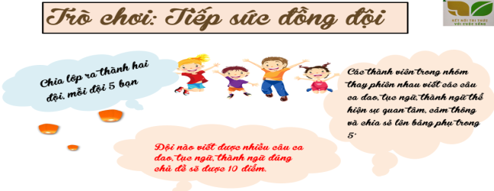
c. Sản phẩm: Câu trả lời của học sinh.
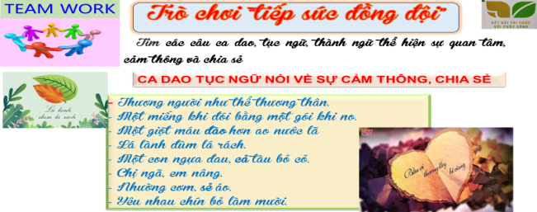
d. Tổ chức thực hiện:
Hoạt động của thầy, trò | Nội dung cần đạt
Bước 1: Chuyển giao nhiệm vụ học tập:
- GV giao nhiệm vụ cho HS thông qua trò chơi “Tiếp sức đồng đội”
Luật chơi:
- Chia lớp ra thành hai đội, mỗi đội 5 bạn
- Các thành viên trong nhóm thay phiên nhau viết các câu ca dao, tục ngữ, thành ngữ thể hiện sự quan tâm, cảm thông và chia sẻ lên bảng phụ trong 5’.
- Đội nào viết được nhiều câu ca dao, tục ngữ, thành ngữ đúng chủ đề sẽ được 10 điểm.
Bước 2: Thực hiện nhiệm vụ học tập
- HS làm việc cá nhân, nhóm suy nghĩ, trả lời.
Bước 3: Báo cáo kết quả và thảo luận
- Học sinh trình bày câu trả lời.
- Giáo viên: Quan sát, theo dõi quá trình học sinh thực hiện, gợi ý nếu cần
Bước 4: Đánh giá kết quả thực hiện nhiệm vụ
- Gv nhận xét, đánh giá, chốt vấn đề và giới thiệu chủ đề bài học
Trong cuộc sống, mỗi người đều cần sự quan tâm, cảm thông và chia sẻ. Những lòi nói động viên, cử chỉ ân cần, sự giúp đõ chân thành, tấm lòng bao dung,... sẽ làm cho cuộc sống tốt đẹp, ấm áp hơn. Bài học này sẽ giúp em thấu hiểu hơn ý nghĩa của sự quan tâm, cảm thông và chia sẻ, từ đó góp phần lan toả những giá trị tốt đẹp của lòng nhân ái tới cộng đồng.
2. Hoạt động 2: Khám phá (Hình thành kiến thức mới)
Nhiệm vụ 1: Tìm hiểu nội dung: Biểu hiện của quan tâm, cảm thông và chia sẻ?
a. Mục tiêu:
- Nêu được những biểu hiện của sự quan tâm, cảm thông và chia sẻ với người khác.
b. Nội dung:
- GV giao nhiệm vụ cho học sinh đọc câu chuyện “Chiếc băng gạc cho trái tim tan vỡ” và quan sát các bức tranh trong sách giáo khoa.
- GV giao nhiệm vụ khám phá kiến thức bài học cho học sinh thông qua hệ thống câu hỏi, phiếu bài tập để hướng dẫn học sinh: Biểu hiện của quan tâm, cảm thông và chia sẻ
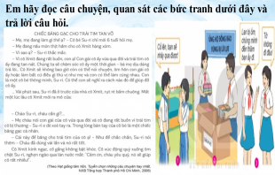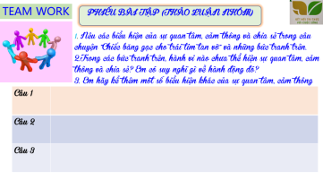
c. Sản phẩm: Câu trả lời của học sinh.
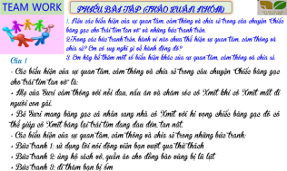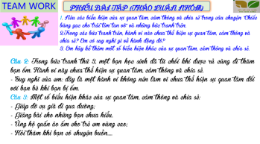
d. Tổ chức thực hiện:
Nhiệm vụ 1: Biểu hiện của quan tâm, cảm thông và chia sẻ  Bước 1: Chuyển giao nhiệm vụ học tập:  - GV giao nhiệm vụ cho HS thông qua hệ thống câu hỏi của phiếu bài tập  Gv yêu cầu học sinh đọc thông tin  Gv chia lớp thành 4 nhóm, yêu cầu học sinh thảo luận theo tổ, nhóm và trả lời câu hỏi vào phiếu bài tập  a) Nêu các biểu hiện của sự quan tâm, cảm thông và chia sẻ trong câu chuyện "Chiếc băng gạc cho trái tim tan vỡ" và những bức tranh trên.  b) Trong những bức tranh trên, hành vi nào chưa thể hiện sự quan tâm, cảm thông và chia sẻ? Em có suy nghĩ gì về hành vi đó?  c) Em hãy kể thêm một số biểu hiện khác của sự quan tâm, cảm thông và chia sẻ?  Bước 2: Thực hiện nhiệm vụ học tập  - Học sinh làm việc nhóm, suy nghĩ, trả lời.  - Học sinh hình thành kĩ năng khai thác thông tin trả lời  Bước 3: Báo cáo kết quả và thảo luận  - Học sinh cử đại diện lần lượt trình bày các câu trả lời.  - Giáo viên: Quan sát, theo dõi quá trình học sinh thực hiện, gợi ý nếu cần  Bước 4: Đánh giá kết quả thực hiện nhiệm vụ  - Gv nhận xét, đánh giá, chốt vấn đề  Sự quan tâm, cảm thông và chia sè là sự chăm sóc bằng tình cảm chân thành; đặt mình vào vị trí của người khác, nhận biết và thấu hiểu cảm xúc của họ; san sẻ, giúp đỡ, trao gửi những điều tốt đẹp cho nhau. | I. Khám phá  1. Biểu hiện của quan tâm, cảm thông và chia sẻ  *Đọc câu chuyện  *Kết luận  I. Khám phá  - Sự quan tâm, cảm thông, chia sẻ là sự chăm sóc bằng tình cảm chân thành; đặt mình vào vị trí của người khác, nhận biết và thấu hiểu cảm xúc của họ; san sẻ, giúp đỡ trao gửi nhiều điều tốt đẹp cho nhau  - Chúng ta cần có những lời nói, việc làm thể hiện sự quan tâm, cảm thông và chia sẻ với người khác như:  + Lắng nghe, động viên, an ủi, nhắn tin, gọi điện hỏi thăm;  + Chia sẻ về vật chất và tinh thần với những người gặp khó khăn;  + Khích lệ, động viên bạn bè quan tâm, cảm thông và chia sẻ với người khác; phê phán thói ích kỉ, thờ ơ trước khó khăn, mất mát của người khác.
2. Nhiệm vụ 2: Tìm hiểu nội dung: Ý nghĩa quan tâm, cảm thông và chia sẻ
a. Mục tiêu:
- Giải thích được vì sao mọi người phải quan tâm, cảm thông và chia sẻ với nhau.
b. Nội dung:
- GV giao nhiệm vụ cho học sinh đọc các trường hợp.
- GV giao nhiệm vụ khám phá kiến thức bài học cho học sinh thông qua câu hỏi để hướng dẫn học sinh: Ý nghĩa của quan tâm, cảm thông và chia sẻ là gì?
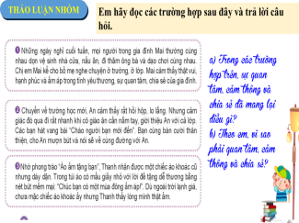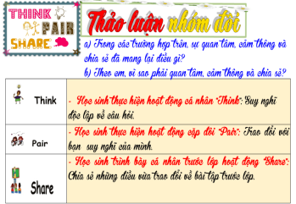
c. Sản phẩm: Câu trả lời của học sinh; Sản phẩm của các nhóm .
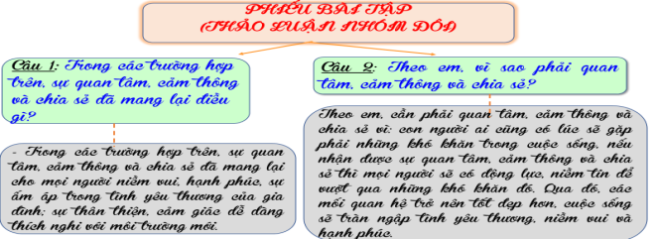
d. Tổ chức thực hiện:
Bước 1: Chuyển giao nhiệm vụ học tập:  - GV giao nhiệm vụ cho HS thông kĩ thuật thảo luận nhóm đôi hoàn thành câu hỏi.  a) Trong các trường hợp trên, sự quan tâm, cảm thông và chia sẻ đã mang lại điều gì?  b) Theo em, vì sao phải quan tâm, cảm thông và chia sẻ?  Bước 2: Thực hiện nhiệm vụ học tập  - Học sinh làm việc cá nhân, trao đổi nhóm đôi, suy nghĩ, trả lời.  - Giáo viên: Quan sát, theo dõi quá trình học sinh thực hiện, gợi ý nếu cần  Bước 3: Báo cáo kết quả và thảo luận  GV:  - Yêu cầu HS lên trình bày.  - Hướng dẫn HS cách trình bày (nếu cần).  HS:  - Trình bày suy nghĩ cá nhân, thống nhất ý kiến nhóm đôi.  - Nhận xét và bổ sung cho nhóm bạn (nếu cần).  Bước 4: Đánh giá kết quả thực hiện nhiệm vụ  -Yc hs nhận xét câu trả lời.  -Gv đánh giá, chốt kiến thức.  Trong cuộc sống của chúng ta, xung quanh vẫn còn nhiều những mảnh đời bất hạnh. Họ cần sự giúp đỡ của chúng ta rất nhiều, họ cần chúng ta đồng cảm và chia sẻ. Chính vì thế mà thời đại này, có những người có tấm lòng đồng cảm và biết chia sẻ và cũng có những người họ thờ ơ với những người xung quanh. | 2. Ý nghĩa quan tâm, cảm thông và chia sẻ  Nhận được sự quan tâm, cảm thông và chia sẻ, mỗi người sẽ có động lực vượt qua khó khăn, thử thách. Người biết quan tâm, cảm thông và chia sẻ sẽ nhận được sự yêu quý, tôn trọng của mọi người. Nhờ đó, cuộc sống sẽ tràn ngập tình yêu thương, niềm vui và hạnh phúc; các mối quan hệ sẽ trở nên tốt đẹp và bền vững hơn
Nhiệm vụ 3: Tìm hiểu nội dung: Cách rèn luyện
a. Mục tiêu:
- Biết được cách rèn luyện những lời nói, việc làm thể hiện sự quan tâm, cảm thông và chia sẻ
b. Nội dung:
- GV giao nhiệm vụ khám phá kiến thức bài học cho học sinh thông qua hệ thống câu hỏi để hướng dẫn học sinh: Cách rèn luyện của học sinh về sự quan tâm, cảm thông và chia sẻ.
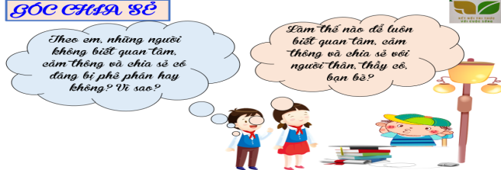
c. Sản phẩm: Câu trả lời của học sinh.
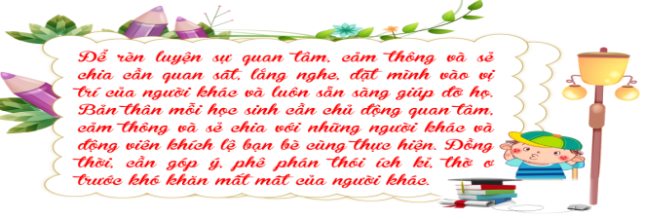
d. Tổ chức thực hiện:
Bước 1: Chuyển giao nhiệm vụ học tập:  - GV giao nhiệm vụ cho HS thông qua hoạt động: Góc chia sẻ  -Em hãy trả lời câu hỏi.  Câu hỏi:  Câu 1: Theo em, những người không biết quan tâm, cảm thông và chia sẻ có đáng bị phê phán hay không? Vì sao?  Câu 2: Làm thế nào để luôn biết quan tâm, cảm thông và chia sẻ với người thân, thầy cô, bạn bè?  Bước 2: Thực hiện nhiệm vụ học tập  - HS nghe hướng dẫn, làm việc cá nhân suy nghĩ, trả lời.  - GV hướng dẫn HS bám sát yêu cầu của đề bài, hướng dẫn HS hoàn thành nhiệm vụ.  Bước 3: Báo cáo kết quả và thảo luận  GV:  - Yêu cầu HS lên trình bày.  - Hướng dẫn HS cách trình bày (nếu cần).  HS:  - Trình bày kết quả.  - Nhận xét và bổ sung cho bạn (nếu cần).  Bước 4: Đánh giá kết quả thực hiện nhiệm vụ  - Nhận xét thái độ học tập và kết quả làm việc của HS.  Gv sửa chữa, đánh giá, chốt kiến thức.  Mỗi cá nhân cần phải thường xuyên bồi dưỡng cho mình những phẩm chất như quan tâm, cảm thông và chia sẻ để góp phần làm cho cuộc sống trở nên tươi đẹp và tràn ngập niềm vui. | 3. Cách rèn luyện:  - Chúng ta cần coi trọng lòng tin của mọi người đối với mình.  - Biết trọng lời hứa, và biết tin tưởng.
3. Hoạt động 3: Luyện tập
a. Mục tiêu:
-HS được luyện tập, củng cố kiến thức, kĩ năng đã được hình thành trong phần khám phá áp dụng kiến thức để làm bài tập.
b. Nội dung:
- Hướng dẫn học sinh vẽ sơ đồ tư duy kiến thức, làm bài tập trong bài tập trong sách giáo khoa thông qua hệ thống câu hỏi, phiếu bài tập.
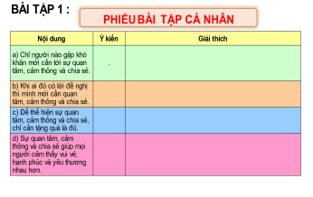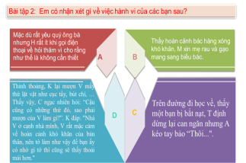
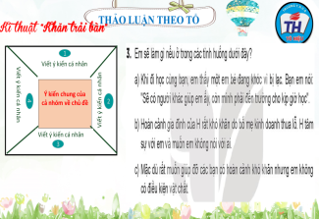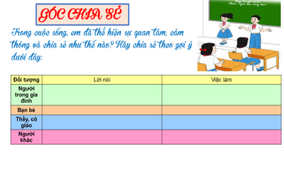
c. Sản phẩm: Câu trả lời của học sinh, sơ đồ tư duy.
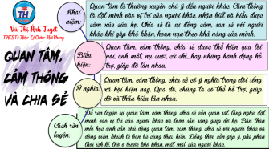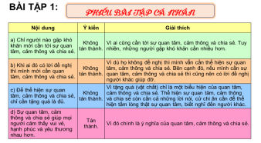
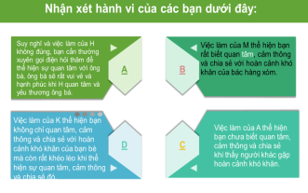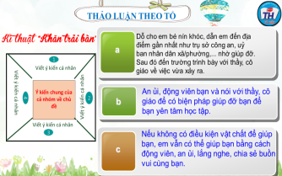
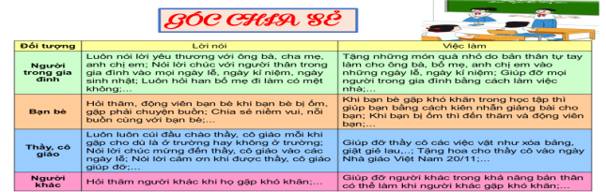
d. Tổ chức thực hiện:
Bước 1: Chuyển giao nhiệm vụ học tập:  GV hướng dẫn học sinh vẽ sơ đồ tư duy kiến thức bài học.  - GV hướng dẫn học sinh làm bài tập trong bài tập trong sách giáo khoa thông qua hệ thông câu hỏi, phiếu bài tập.  ? Bài tập 1: GV cho học sinh làm phiếu bài tập.  ? Bài tập 2: GV cho học sinh trả lời cá nhân.  ? Bài tập 3: Bài tập tình huống: GV cho học sinh thảo luận nhóm với kĩ thuật khăn trải bàn.  ? Bài tập 3: GV cho học sinh chia sẻ cá nhân.  Bước 2: Thực hiện nhiệm vụ học tập  - HS làm việc cá nhân, suy nghĩ, hoàn thành nhiệm vụ.  - Với hoạt động nhóm: HS nghe hướng dẫn, chuẩn bị. Các thành viên trong nhóm trao đổi, thống nhất nội dung, hình thức thực hiện nhiêm vụ, cử báo cáo viên, kỹ thuật viên, chuẩn bị câu hỏi tương tác cho nhóm khác.  Bước 3: Báo cáo kết quả và thảo luận  GV:  - Yêu cầu HS lên trình bày, tham gia hoạt động nhóm, trò chơi tích cực.  - Hướng dẫn HS cách trình bày (nếu cần).  HS:  - Trình bày kết quả làm việc cá nhân, nhóm.  - Nhận xét và bổ sung cho nhóm bạn (nếu cần).  Bước 4: Đánh giá kết quả thực hiện nhiệm vụ  - Nhận xét thái độ học tập và kết quả làm việc cá nhân, nhóm của HS.  - GV đưa ra các tiêu chí để đánh giá HS:  + Kết quả làm việc của học sinh.  + Thái độ, ý thức hợp tác nghiêm túc trong khi làm việc.  Gv sửa chữa, đánh giá, chốt kiến thức. | III. Luyện tập  1.Bài tập 1  2. Bài tập 2  3. Bài tập 3
4. Hoạt động 4: Vận dụng
a. Mục tiêu:
- HS vận dụng những kiến thức đã học để giải quyết một vấn đề trong cuộc sống
- Hướng dẫn học sinh tìm tòi mở rộng sưu tầm thêm kiến thức liên quan đến nội dung bài học.
b. Nội dung: Giáo viên cho học sinh tìm tòi mở rộng, sưu tầm thêm kiến thức bằng hoạt động dự án nhóm tổ
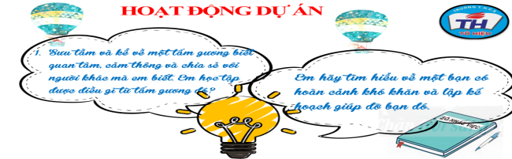
c. Sản phẩm: Câu trả lời, sản phẩm của học sinh.
d. Tổ chức thực hiện:
Bước 1: Chuyển giao nhiệm vụ học tập:
- GV hướng dẫn học sinh thông qua hệ thông câu hỏi
Câu 1. Sưu tầm và kể về một tấm gương biết quan tâm, cảm thông và chia sẻ với người khác mà em biết. Em học tập được điều gì từ tấm gương đó?
Câu 2. Em hãy tìm hiểu về một bạn có hoàn cảnh khó khăn và lập kế hoạch giúp đỡ bạn đó.
Bước 2: Thực hiện nhiệm vụ học tập
Các thành viên trong nhóm trao đổi, thống nhất nội dung, hình thức thực hiện nhiêm vụ, cử báo cáo viên. Cử thành viên sắm vai tình huống
Bước 3: Báo cáo kết quả và thảo luận
GV:
- Yêu cầu HS lên trình bày, tham gia hoạt động nhóm tích cực.
- Hướng dẫn HS cách trình bày (nếu cần); giúp đỡ, gợi ý học sinh trong tình huống sắm vai.
HS:
- Trình bày kết quả làm việc cá nhân.
Trao đổi, lắng nghe, nghiên cứu, trình bày nếu còn thời gian
- Nhận xét và bổ sung cho nhóm bạn (nếu cần).
Bước 4: Đánh giá kết quả thực hiện nhiệm vụ
-Yc hs nhận xét câu trả lời.
-Gv sửa chữa, đánh giá, chốt kiến thức.

